2020年中共长春市二道区委政法委员会
部门预算

目录

第一部分部门概况
一、主要职能
二、机构设置及部门预算单位构成
第二部分 2020年度部门预算表
一、财政拨款收支总表
二、一般公共预算支出表
三、一般公共预算基本支出表
四、一般公共预算“三公”经费支出表
五、政府性基金预算支出表
六、部门收支总表
七、部门收入总表
八、部门支出总表
第三部分 2020年度部门预算情况说明
一、2020年财政拨款收支情况
二、2020年一般公共预算支出情况
三、2020年一般公共预算基本支出情况
四、2020年一般公共预算“三公”经费支出表情况
五、2020年政府性基金预算支出表情况
六、2020年部门收支总表情况
七、2020年部门收入总表情况
八、2020年部门支出总表情况
九、运行经费支出情况
十、政府采购支出情况
十一、国有资产占用情况
十二、预算绩效情况
第四部分名词解释

2020年中共长春市二道区委政法委员会
部门预算

第一部分部门概述

一、主要职责
此部分内容涉密，不予公开
二、内设机构
中共长春市二道区委政法委员会内设3个机构，分别为办公室（政工科）、综治检查指导科（反邪教协调科）、执法监督科（维稳指导科），此外，有负责本部门、本系统干部队伍建设的政治部，负责本部门、本系统党群工作的机关党委。
三、预算基本情况
（一）部门预算单位构成
中共长春市二道区委政法委员会本级和所属事业单位，共计1个预算单位。
(二)预算单位人员构成情况
中共长春市二道区委政法委员会本级和所属事业单位现有人员27人，其中，在职人员17人员，离退休人员10人。
第二部分 2020年度部门预算表
附件1.2020年财政拨款收支情况
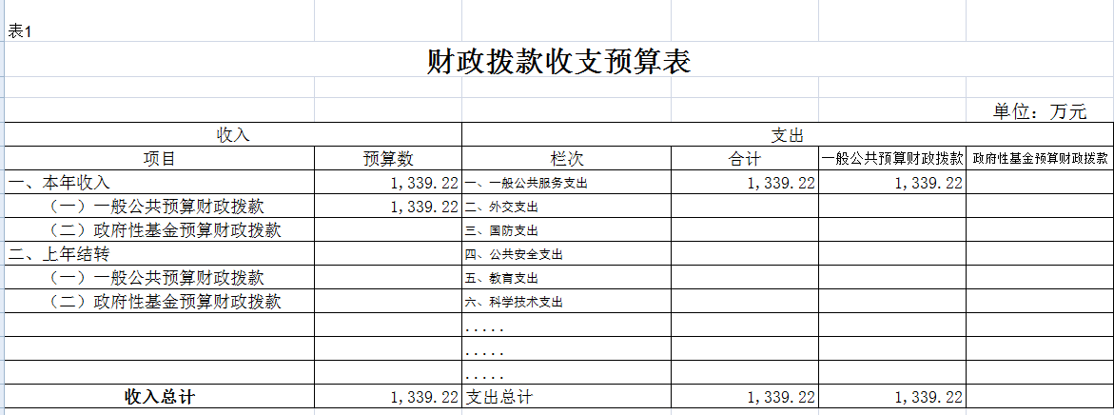
2.2020年一般公共预算支出情况
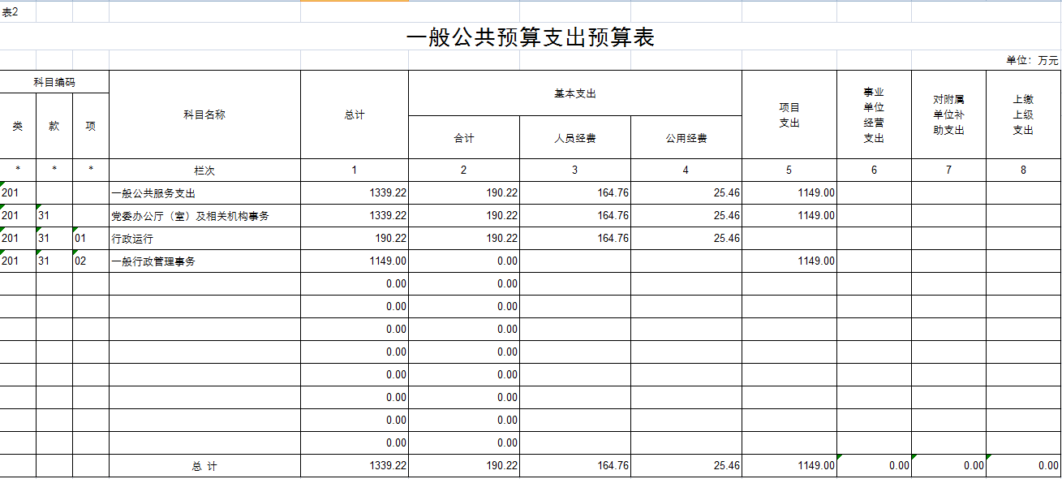
3.2020年一般公共预算基本支出情况
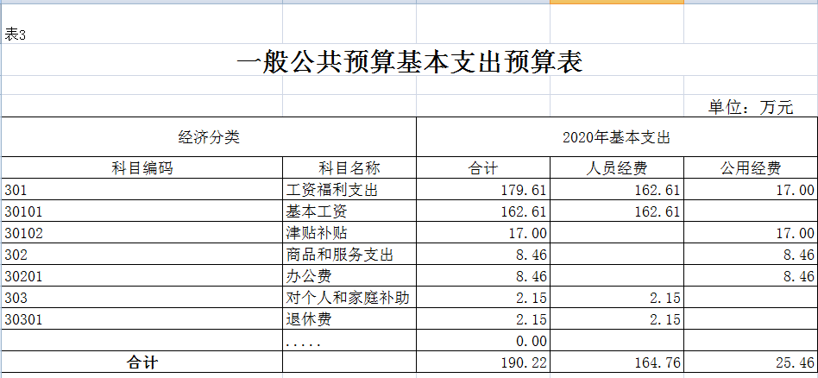
4.2020年一般公共预算 “三公”经费支出表情况
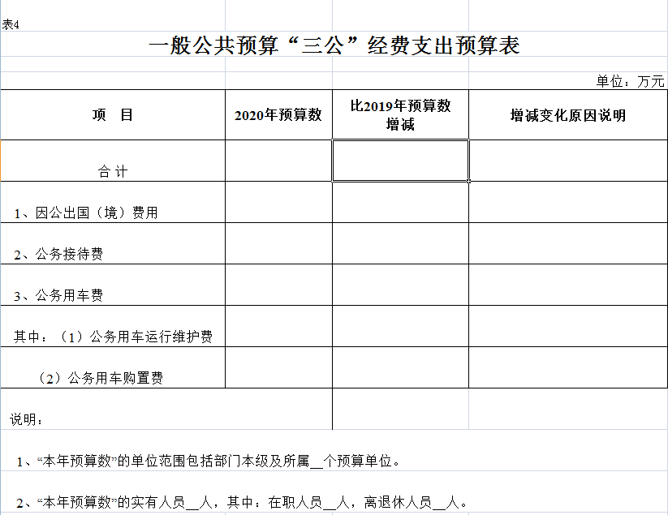
5.2020年政府性基金预算支出表情况
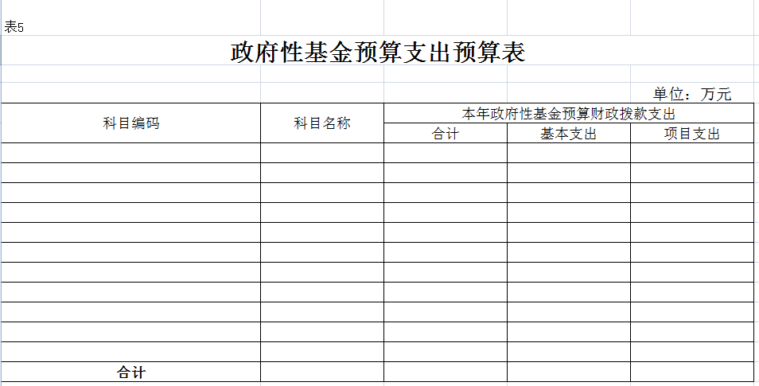
6.2020年部门收支总表情况
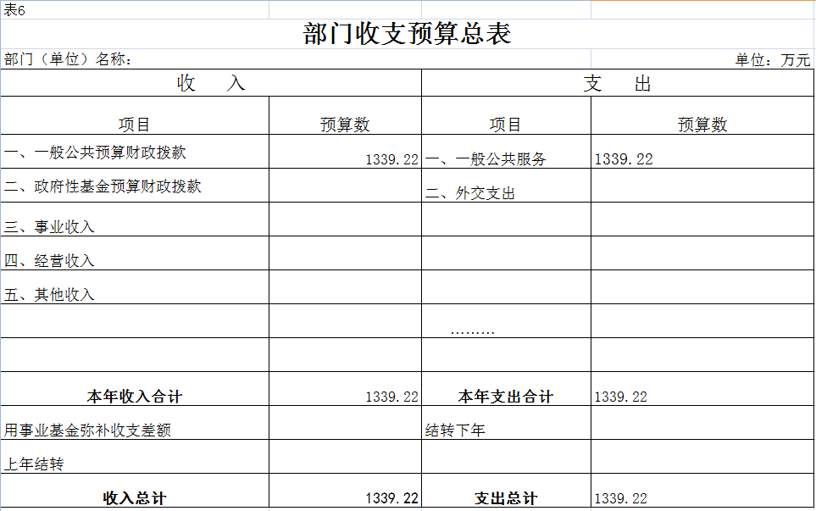

7.2020年部门收入总表情况
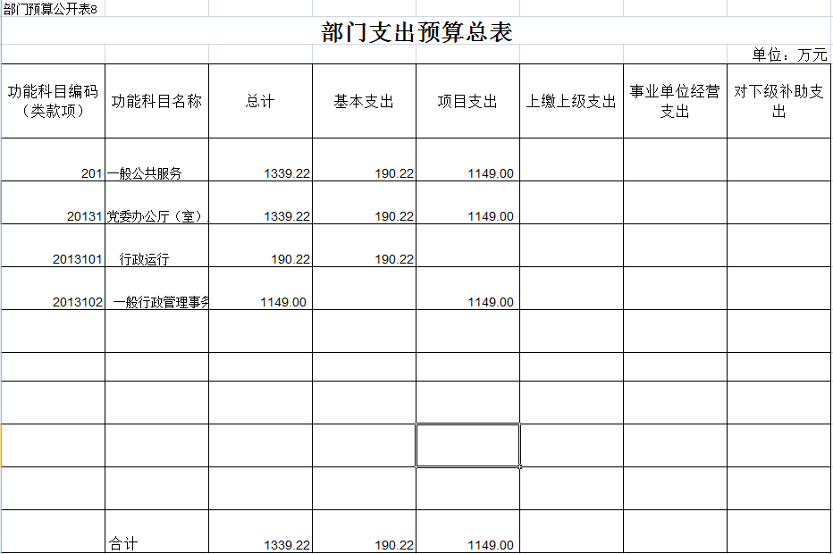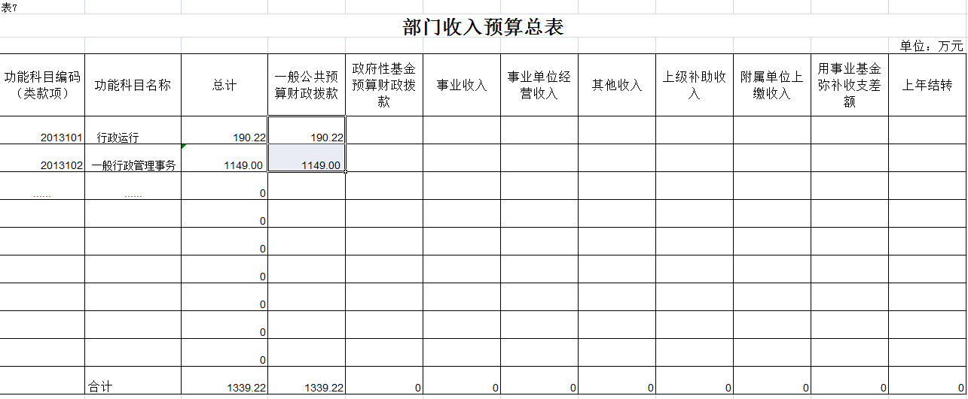
8.2018年部门支出总表情况
第三部分 2020年度部门预算情况说明
一、2020年财政拨款收支说明
2020年财政拨款1339.22万元,收入合计1339.22万元。
2020年财政预算支出1339.22万元，其中，基本支出190.22万元，项目支出1149.00万元。
二、一般公共预算支出表说明
行政运行190.22万元，一般行政管理事1149.00万元，总计1339.22万元。
三、一般公共预算基本支出情况说明
1.工资福利支出179.61万元
2.商品和服务支出8.46万元
3.对个人和家庭补助支出2.15万元
共计基本支出190.22万元。
四、2020年“三公”经费预算情况说明
本部门无“三公”经费预算。
五、政府性基金预算说明
本部门无政府性基金预算。
六、部门收支表说明
本部门2020年总收入1339.22万元，其中财政拨款1339.22万元。
一般公共服务支出1339.22万元。
七、部门收入总表情况
本部门2020年总收入1339.22万元，其中财政拨款1339.22万元。
八、部门支出总表情况
按功能分类：行政运行支出190.22万元，一般行政管理事务支出1149.00万元。
九、机关运行经费支出情况
2020年政法委运行经费财政拨款支出8.46万元。
十、政府采购支出情况
2020年中共长春市二道区委政法委员会政府采购项目预算771.69万元，计划用于2020年4个合同人员项目，全部实行政府采购。
十一、国有资产占用情况
2020年政法委无国有资产占用。

第四部分名词解释
一、财政拨款收入：指中央财政当年拨付的资金。
二、事业收入：指事业单位开展专业业务活动及辅助活动所取得的收入。
三、事业单位经营收入：指事业单位在专业业务活动及其辅助活动之外开展非独立核算经营活动取得的收入。
四、其他收入：指除上述“财政拨款收入”、“事业收入”、“事业单位经营收入”等以外的收入。主要是按规定动用的售房收入、存款利息收入等。
五、用事业基金弥补收支差额：指事业单位在预计用当年的“财政拨款收入”、“事业收入”、“经营收入”、“其他收入”不足以安排当年支出的情况下，使用以前年度积累的事业基金（事业单位当年收支相抵后按国家规定提取、用于弥补以后年度收支差额的基金）弥补本年度收支缺口的资金。
六、上年结转：指以前年度尚未完成，结转到本年仍按原规定用途继续使用的资金（预算中为预计数）。
七、结转下年：指以前年度预算安排、因客观条件发生变化无法按原计划实施，需延迟到以后年度按原规定用途继续使用的资金（预算中为预计数）。
八、基本支出：指为保障机构正常运转、完成日常工作任务而发生的人员支出和公用支出。
九、项目支出：指在基本支出之外为完成特定行政任务和事业发展目标所发生的支出。
十、事业单位经营支出：指事业单位在专业业务活动及其辅助活动之外开展非独立核算经营活动发生的支出。
十一、住房公积金（科目代码2210201）：指按照《住房公积金管理条例》的规定，由单位及其在职职工缴存的长期住房储金。该项政策始于上世纪九十年代中期，在全国机关、企事业单位在职职工中普遍实施，缴存比例最低不低于5％，最高不超过12％，缴存基数为职工本人上年工资，目前已实施近20 年时间。行政单位缴存基数包括国家统一规定的公务员职务工资、级别工资、机关工人岗位工资和技术等级（职务）工资、年终一次性奖金、特殊岗位津贴、艰苦边远地区津贴，规范后发放的工作性津贴、生活性补贴等；事业单位缴存基数包括国家统一规定的岗位工资、薪级工资、绩效工资、艰苦边远地区津贴、特殊岗位津贴等。
十二、提租补贴（科目代码2210202）：指经国务院批准，于2000 年开始针对在京中央单位公有住房租金标准提高发放的补贴，中央在京单位按照在职在编职工人数和离退休人数以及相应职级的补贴标准确定，人均月补贴90 元。
十三、购房补贴（科目代码2210203）：是指根据《国务院关于进一步深化城镇住房制度改革加快住房建设的通知》（国发[1998]23 号）的规定，从1998 年下半年停止实物分房后，房价收入比超过4 倍以上地区对无房和住房未达标职工发放的住房货币化改革补贴资金。中央行政事业单位从2000 年开始发放购房补贴资金，地方行政事业单位从1999 年陆续开始发放购房补贴资金，企业根据本单位情况自行确定。在京中央单位按照《中共中央办公厅国务院办公厅转发建设部等单位<关于完善在京中央和国家机关住房制度的若干意见>的通知》（厅字[2005]8 号）规定的标准执行，京外中央单位按照所在地人民政府住房分配货币化改革的政策规定和标准执行。
十四、三公经费：是指中央部门用财政拨款安排的因公出国（境）费、公务用车购置及运行费和公务接待费。其中，因公出国（境）费反映单位公务出国（境）的国际旅费、国外城市间交通费、住宿费、伙食费、培训费、公杂费等支出；公务用车购置及运行费反映单位公务用车车辆购置支出（含车辆购置税）及租用费、燃料费、维修费、过路过桥费、保险费、安全奖励费用等支出；公务接待费反映单位按规定开支的各类公务接待（含外宾接待）支出。
十五、机关运行费：为保障行政单位（包括实行公务员管理的事业单位）运行用于购买货物和服务的各项资金，包括办公及印刷费、邮电费、差旅费、会议费、福利费、日常维修费、专用材料及一般设备购置费、办公用房水电费、办公用房取暖费、办公用房物业管理费、公务用车运行维护费以及其他费用。

